[PSI5790-2023 3ª aula. Início.]

Filtros espaciais

1. Introdução

Um filtro espacial (ou filtro janela móvel ou operador restrito à janela) é uma transformação de imagem onde a cor de um pixel da imagem de saída é escolhida em função das cores da vizinhança (janela) desse pixel na imagem de entrada (figura 1). Os filtros desempenham funções essenciais em diversas áreas do processamento de imagens. Os filtros comumente utilizados em processamento de imagens incluem: média móvel, filtro mediana, filtros lineares espaciais, filtros baseados em estatística de ordem, filtro gaussiano, filtro laplaciano, gradiente, convolução, correlação, filtros morfológicos, erosão, dilatação, abertura, fechamento, hit-miss, etc.

p
A
B
W(p)
ψ
Figura 1: Um filtro decide a cor de um pixel p na imagem de saída B analisando uma vizinhança W(p) do pixel p na imagem de entrada A dentro da janela W. O filtro acima está sendo aplicado no modo “same” onde os tamanhos das imagens de entrada e saída são iguais.

Um filtro espacial Ψ escolhe a cor de um pixel p da imagem de saída B baseado nas cores da vizinhança W de p na imagem de entrada A. Ou seja, Ψ é definido através de uma janela W e uma função característica ψ que transforma os valores dos pixels dentro da janela W na cor de saída:
W = (W₁, W₂, ..., W_{w}), W_{i} ∈ e ψ: L^{w} → L (L é o espaço das cores)
tal que
.

O tamanho da imagem de saída de um filtro varia de acordo com “modo”. Matlab chama os 3 modos diferentes de aplicar filtros (que resultam em saídas de tamanhos diferentes) de “same”, “valid” e “full”. Esta mesma denominação é utilizada em várias outras bibliotecas, incluindo Keras/Tensorflow.

A figura 1 mostra o modo “same”, onde a imagem de saída B tem o mesmo tamanho da entrada A. Neste caso, a janela pode estar parcialmente fora do domínio de A. Se isso acontecer, o filtro deve escolher algum método para calcular o valor do pixel de B mesmo com alguns pixels fora do domínio de A. Por exemplo, é possível considerar que os pixels fora do domínio são todos zeros, ou aproximar os pixels fora do domínio para o pixel dentro do domínio espacialmente mais próximo.

A figura 2 mostra o modo “valid”, onde a imagem de saída é menor que a imagem de entrada. A imagem de saída contém somente os pixels p onde a janela correspondente W(p) na imagem de entrada A cabe inteiramente dentro do domínio.

O modo “full” é menos usado e não será explicado aqui.

(a)
p
A
B
W(p)
ψ

(b)
p
A
B
W(p)
ψ
Figura 2: Filtro aplicado no modo “valid”, onde a imagem de saída é menor que a entrada. (a) É possível imaginar que a saída é no canto superior da janela. (b) É possível imaginar que a imagem de saída está deslocada e a saída é no centro da janela.

2. Filtro média móvel (box kernel)

Vamos ver em primeiro lugar um filtro bem simples: média móvel. Este filtro calcula a média aritmética dos pixels dentro da janela.

O programa abaixo é a implementação desse filtro, usando janela 3×3. Executando esse programa na imagem Lenna ruidosa e sem ruído (figura 3, coluna esquerda), obtemos as saídas mostradas na figura 3, coluna direita. Podemos ver que o filtro média móvel borrou as imagens, tornando as imagens de saída menos nítidas que as entradas. Os ruídos foram “espalhados” mas não eliminados.

1  2  3  4  5  6  7  8  9  10  11  12  13  14  15  16  17  18  19  20  21  22  23  24  25  26 | //mediamov.cpp - pos2018  #include <cekeikon.h>  Mat_<GRY> mediamov(Mat_<GRY> a) {  Mat_<GRY> b(a.rows,a.cols);  for (int l=0; l<b.rows; l++)  for (int c=0; c<b.cols; c++) {  int soma=0;  int conta=0;  for (int l2=-1; l2<=1; l2++)  for (int c2=-1; c2<=1; c2++)  if (0<=l+l2 && l+l2<a.rows && 0<=c+c2 && c+c2<a.cols) {  soma = soma+a(l+l2,c+c2);  conta++;  }  b(l,c) = round(double(soma)/double(conta));  }  return b;  }  int main() {  Mat_<GRY> a;  le(a,"lennag.jpg");  Mat_<GRY> b=mediamov(a);  imp(b,"lennag-med.png");  }
Programa 1: Filtro média móvel 3×3.

  (a) ruido.png | 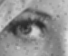  (b) ruido.png filtrada.
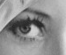  (c) lenna.jpg | 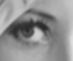  (d) lenna.jpg filtrada.
Figura 3: Exemplos de imagens com respectivas saídas geradas pelo filtro média móvel 3×3.
No programa 1, a função principal (linhas 21-26) apenas lê a imagem de entrada, aplica o filtro média móvel chamando a função mediamov e imprime a imagem resultante.

A função mediamov (linha 4) recebe uma imagem de entrada a e cria uma imagem de saída b com o mesmo tamanho que a entrada (linha 5, modo “same”). Os dois loops nas linhas 6 e 7 fazem os índices (l, c) varrerem todos os pixels da imagem de saída b. Para cada pixel (l, c), devemos calcular a média aritmética dentro da janela 3×3 colocado em torno de (l, c) na imagem de entrada a.

Não há problema em calcular a média dentro da janela com centro (l, c), se (l, c) não estiver na borda da imagem. Porém, quando (l, c) estiver na borda da imagem, parte da janela cai fora do domínio da imagem de entrada. Para não levar em consideração os pixels fora do domínio, o programa calcula na variável conta quantos pixels da janela caem dentro do domínio. Normalmente, conta será 9. Porém, quando (l, c) estiver na borda da imagem, este valor será menor que 9. O programa calcula na variável soma a soma dos pixels da janela dentro do domínio. Na linha 16, divide-se soma por conta para calcular a média aritmética somente dos pixels que caem dentro da janela. A função “double” é para obrigar o compilador fazer divisão em ponto flutuante.

O mesmo programa em Python fica:

1  2  3  4  5  6  7  8  9  10  11  12  13  14  15  16  17  18  19  20  21 | #mediamov.py 2018  import cv2  import numpy as np  def mediamov(a):  b=np.empty(a.shape)  for l in range(a.shape[0]):  for c in range(a.shape[1]):  soma=0  conta=0  for l2 in range(-1,2):  for c2 in range(-1,2):  if 0<=l+l2 and l+l2<a.shape[0] and 0<=c+c2 and c+c2<a.shape[1]:  soma = soma+a[l+l2,c+c2]  conta = conta+1  b[l,c]=round(soma/conta)  return b  a=cv2.imread("ruido.png",0)  b=mediamov(a)  cv2.imwrite("mediamov_py.png",b)
Programa 2: Filtro média móvel 3×3 em Python.

Nos programas 1 e 2, escrevemos manualmente o filtro média móvel em C++ e Python. Mas na realidade isto não é necessário, pois OpenCV possui uma implementação de média móvel pronta que pode ser chamada de C++ ou Python:

C++: void blur( const Mat& src, Mat& dst,
Size ksize, Point anchor=Point(-1,-1),
int borderType=BORDER_DEFAULT );
Exemplo em C++: blur(ent,sai,Size(3,3));

Python: cv2.blur(src, ksize[, dst[, anchor[, borderType ] ] ]) → dst
Exemplo em Python: sai=cv2.blur(ent,(3,3))

Você pode olhar o manual do OpenCV na internet ou, para quem instalou Cekeikon, em:
(...)/cekeikon5/opencv2docs/opencv2refman.pdf
(...)/cekeikon5/opencv3docs/index.html

Exercício: Suponha que temos uma imagem grande (digamos 2000×2000 pixels) e queremos aplicar uma média móvel com janela grande (digamos 100×100 pixels). Neste caso, precisamos fazer uma quantidade grande de somas por pixel (10000 somas). Pode ser que as 3 ideias abaixo acelerem o processamento (ignore possíveis pequenas diferenças nas bordas das imagens):
- Quando a janela se move um pixel para direita, não é necessário calcular a soma de todo o conteúdo da janela novamente. Basta somar, na soma da janela na posição anterior, a soma da coluna da direita (coluna que vai entrar dentro da janela) e subtrair a soma da coluna da esquerda (coluna que vai sair da janela).
- Se você calcula média móvel 100×1 seguida pela média móvel 1×100, o resultado fica igual à média móvel 100×100. A vantagem é que vai efetuar 200 somas por pixel em vez de 10000. Esta propriedade é denominada de separabilidade.
- É possível calcular rapidamente a somatória dentro de qualquer retângulo de uma imagem calculando a imagem integral. Veja a apostila “integral” ou [WikiIntegral].
Qual (ou quais) dessas 3 ideias realmente funciona? Se houver duas ou mais ideias que funcionarem, verifique qual delas efetua o menor número de operações.

Exercício: Escreva e teste um programa que calcula filtro média móvel usando a função blur do OpenCV. Compare a velocidade de processamento com o filtro média móvel escrito manualmente.

3. Programa ruido

O programa abaixo muda em média o valor de um pixel em cada 20 pixels, substituindo-o por um valor aleatório entre 0 e 255. A saída dele está ilustrada na figura 3a e já usamos esse programa para testar o filtro média móvel. Estou deixando este programa explícito, somente para que vocês saibam que tipo de ruído foi inserido na imagem Lenna.

1  2  3  4  5  6  7  8  9  10  11  12  13  14  15  16  17  18  19  20  21 | //ruido.cpp - pos2016  #include <cekeikon.h>  Mat_<GRY> ruido(Mat_<GRY> a) {  Mat_<GRY> b=a.clone();  srand(7);  for (unsigned l=0; l<a.rows; l++) {  for (unsigned c=0; c<a.cols; c++) {  if (rand()%20==0) {  b(l,c)=rand()%256;  }  }  }  return b;  }  int main() {  Mat_<GRY> a; le(a,"lennag.jpg");  Mat_<GRY> b=ruido(a);  imp(b,"ruido.png");  }
Programa 3: Programa ruido usado para gerar imagem Lenna ruidosa.
4. Filtro mediana

O segundo filtro que vamos estudar é o filtro mediana. Ele calcula mediana em vez da média aritmética. A mediana do vetor é o elemento que ficaria no meio do vetor se ele fosse ordenado (para n ímpar). Se n for par, calcula-se a média aritmética entre os dois elementos centrais do vetor ordenado.

O programa abaixo utiliza a função nth_element, da biblioteca-padrão de C++, para calcular o filtro mediana em janela 3×3. A função nth_element devolve o elemento que ficaria na n-ésima posição se o vetor fosse ordenado em ordem crescente. Note que, como a janela é fixa em 3×3, não há preocupação de tratar o caso de comprimento do vetor ser par (nas bordas da imagem, o tamanho da janela pode ser par - mas, para simplificar a implementação, estou pegando simplesmente um dos dois valores centrais).

1  2  3  4  5  6  7  8  9  10  11  12  13  14  15  16  17  18  19  20  21  22  23  24  25  26  27 | //mediana.cpp - pos2018  #include <cekeikon.h>  Mat_<GRY> mediana(Mat_<GRY> a) {  Mat_<GRY> b(a.rows,a.cols);  for (int l=0; l<b.rows; l++)  for (int c=0; c<b.cols; c++) {  vector<int> v;  for (int l2=-1; l2<=1; l2++)  for (int c2=-1; c2<=1; c2++)  if (0<=l+l2 && l+l2<a.rows && 0<=c+c2 && c+c2<a.cols) {  v.push_back(a(l+l2,c+c2));  }  //vector<int>::iterator meio=v.begin()+v.size()/2;  auto meio=v.begin()+v.size()/2;  nth_element(v.begin(), meio, v.end());  b(l,c) = *meio;  }  return b;  }  int main() {  Mat_<GRY> a;  le(a,"ruido.png");  Mat_<GRY> b=mediana(a);  imp(b,"mediana.png");  }
Programa 4: Filtro mediana 3×3 usando função nth_element da biblioteca padrão de C++.

Nas linhas 8-13, o programa copia os elementos dentro da janela para o vetor v, que cresce dinamicamente com o método v.push_back. A linha 15 calcula o “iterator” para a posição central do vetor (“iterator” é extensão de C++ do conceito de “ponteiro” de C). A palavra “auto” da linha 15 está pedindo ao compilador para definir automaticamente o tipo de variável a partir do tipo da expressão à direita. A linha 14 mostra como ficaria o mesmo comando se não usasse comando “auto”.

A linha 16 faz ordenação parcial do vetor usando a função nth_element. Esta função ordena somente até que a mediana de v fique na posição central do vetor v. A linha 17 pega o elemento apontado por iterator meio (isto é, a mediana do vetor) e armazena-o na imagem de saída.

Aqui, também existe uma função pronta do OpenCV que calcula filtro mediana. Aliás, a implementação do OpenCV é altamente otimizada, bem mais rápida do que a nossa implementação manual. O artigo [Perreault2007] descreve um algoritmo muito rápido para calcular filtro mediana. Não sei se é exatamente este algoritmo que está implementado dentro do OpenCV.

C++: void medianBlur( const Mat& src, Mat& dst, int ksize );
ksize é o tamanho da janela e tem que ser ímpar.
Ex: medianBlur(ent,sai,3);

Python: cv2.medianBlur(src, ksize[, dst ]) → dst
ksize é o tamanho da janela e tem que ser ímpar.
Ex: sai=cv2.medianBlur(ent,3)

A figura 4 mostra a aplicação dos filtros média móvel e mediana na imagem Lenna ruidosa. O filtro mediana gera uma saída “quase milagrosa”: o ruído simplesmente desapareceu!

Exercício: Dê uma explicação de por que o filtro mediana consegue fazer desaparecer quase completamente o ruído, enquanto que o filtro média móvel só “espalha” o ruído.

(a) ruido.png | (b) média móvel 3×3. | 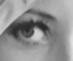  (c) mediana 3×3.
Figura 4: Aplicação do filtro média móvel 3×3 e mediana 3×3 na imagem Lenna ruidosa.

Exercício: Pense num outro filtro, diferente do filtro mediana, que também conseguiria eliminar o ruído da imagem Lenna ruidosa.

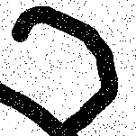  Imagem ruidosa |   Imagem filtrada pela mediana
Figura 5: Exemplo de atenuação de ruído de uma imagem binária usando filtro mediana.

A figura 5 mostra um exemplo atenuação de ruído numa imagem binária pelo filtro mediana. A figura 6 mostra uma outra aplicação de filtro mediana.

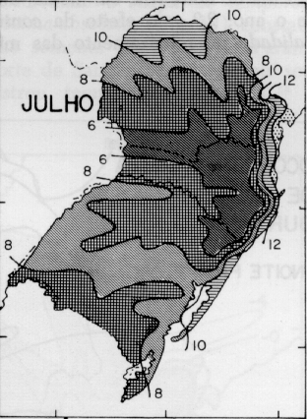  (a) Imagem original | 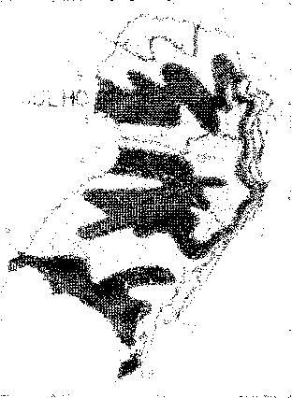  (b) Reconhecimento de textura xadrez
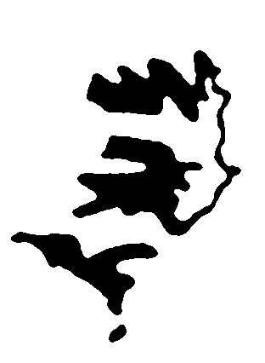  (c) Filtrado pela mediana | 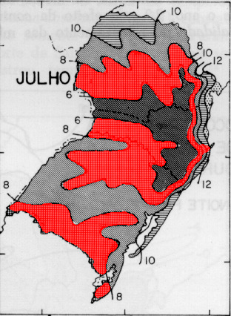  (d) Imagem sobreposta
Figura 6: Um certo filtro conseguiu reconhecer a textura xadrez da imagem original (a) gerando a imagem com textura xadrez (b) mas está muito ruidosa. Aplicando repetidamente filtro mediana, conseguiu-se eliminar o ruído (c). Sobrepondo à imagem original, vemos que o reconhecimento de textura xadrez foi satisfatório.

Exercício: Explique como é possível acelerar o cálculo de filtro mediana em imagens binárias contando o número de pixels brancos e pretos dentro da janela. Explique como é possível diminuir ainda mais o número de operações aproveitando que se conhece o número de pixels brancos e pretos da janela anterior (à esquerda).

Exercício: Escreva um programa que usa o filtro mediana (usando a função medianBlur do OpenCV ou o filtro implementado “manualmente”) para filtrar a imagem ruidosa fever-2.pgm (que se encontra dentro do arquivo “filtros.zip”) obtendo a imagem limpa.

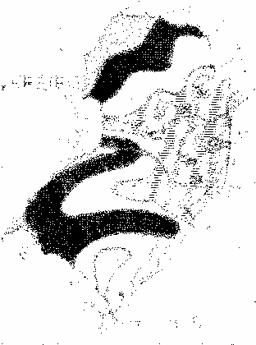  fever-2.pgm | 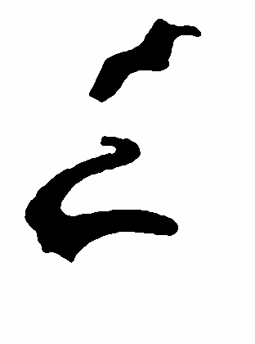  saída limpa.

Exercício: Pense alguma outra aplicação onde o filtro mediana seria útil.

5. Filtros lineares espaciais

Definição: Um filtro linear espacial calcula a média aritmética ponderada local dos pixels da janela. Os pesos são definidos através de matriz denominada de filtro, operador, máscara, núcleo, modelo, peso ou janela (filter, operator, mask, kernel, template, weight or window). A filtragem linear de uma imagem f de tamanho M×N por um núcleo w de tamanho m×n resultando na imagem g é dada pela expressão [Gonzalez2002]:

onde e .

Na prática, a saída depende também de dois modos de operação:
1) Tamanho da imagem de saída (“modo” que Matlab chama de “valid”, “same” ou “full”).
2) O que fazer quando se acessa um pixel fora do domínio na imagem de entrada (“borda”).

Exemplo: Vamos considerar filtragem da imagem f com peso w, resultando na imagem g.
e
Vamos considerar que fora do domínio da imagem f tem valor constante igual a zero. Neste caso, as saídas são:

Modo “valid” (somente os pixels onde w cabe inteiramente dentro de f são armazenados na saída g):
27

Modo “same” (a saída g tem o mesmo tamanho que f):
10 15 10
18 27 18
14 21 14

Não vou explicar modo “full”, pois não é muito usado.

A função de OpenCV que implementa filtro linear é filter2D. Esta função trabalha sempre no modo “same”. Veremos na próxima aula que a função matchTemplate, que também implementa filtro linear, trabalha sempre no modo “valid”. Para não nos preocuparmos com erros de “overflow”, números negativos e arredondamentos, vamos usar filter2D sempre com todas as matrizes envolvidas (imagem de entrada, peso e imagem de saída) do tipo Mat_<FLT> .

Nota: FLT de Cekeikon é o mesmo que float de C/C++ (variável ponto flutuante de 32 bits).

C++: void filter2D(InputArray src, OutputArray dst, int ddepth, InputArray kernel, Point anchor=Point(-1,-1), double delta=0, int borderType=BORDER_DEFAULT )

Exemplo: filter2D(ent,sai,-1,ker);
ddepth = -1 indica que a matriz de saída será do mesmo tipo que a de entrada.

Python: cv2.filter2D(src, ddepth, kernel[, dst[, anchor[, delta[, borderType ] ] ] ]) → dst

Exemplo: sai=cv2.filter2D(ent,-1,ker)

Mesmo fixando o tamanho da imagem de saída para “same”, a saída do filtro varia de acordo com o que fizer com os pixels fora do domínio da imagem de entrada (“borderType”). Segundo manual do OpenCV v3, as formas de tratar “borda” são:
http://docs.opencv.org/trunk/d2/de8/group__core__array.html#ga209f2f4869e304c82d07739337eae7c5

BORDER_CONSTANT | iiiiii|abcdefgh|iiiiiii with some specified i
BORDER_REPLICATE | aaaaaa|abcdefgh|hhhhhhh
BORDER_REFLECT | fedcba|abcdefgh|hgfedcb
BORDER_WRAP | cdefgh|abcdefgh|abcdefg
BORDER_REFLECT_101 | gfedcb|abcdefgh|gfedcba
BORDER_DEFAULT | same as BORDER_REFLECT_101

O programa abaixo mostra como as saídas variam de acordo com “borda” escolhida. Mude BORDER_REPLICATE para BORDER_CONSTANT ou BORDER_DEFAULT para verificar como a saída se altera.

e

// borda.cpp. grad-2013
#include <cekeikon.h>
int main()
{ Mat_<FLT> ent= ( Mat_<FLT>(3,3) << 2,2,2,3,3,3,4,4,4 );
Mat_<FLT> ker= ( Mat_<FLT>(3,3) << 1,1,1,1,1,1,1,1,1 );
Mat_<FLT> sai;
filter2D(ent,sai,-1,ker,Point(-1,-1),0,BORDER_REPLICATE);
cout << sai << endl;
}

# borda.py. pos2021
import numpy as np
import cv2
ent = np.array( [[2,2,2],[3,3,3],[4,4,4]], dtype=np.float32 )
ker = np.array( [[1,1,1],[1,1,1],[1,1,1]], dtype=np.float32 )
sai = cv2.filter2D(ent,-1,ker,borderType=cv2.BORDER_REPLICATE)
print(sai)

BORDER_REPLICATE. O valor de pixel fora do domínio é aproximado para o pixel mais próximo. Neste caso, o filtro enxerga a entrada como a matriz da coluna esquerda a gera a saída da coluna direita:
3 3
21 21 21
27 27 27
33 33 33

BORDER_CONSTANT. Os pixels fora do domínio são considerados zeros. Neste caso, o filtro enxerga a entrada como a matriz da coluna esquerda a gera a saída da coluna direita:
3 3
10 15 10
18 27 18
14 21 14

BORDER_DEFAULT. O mesmo que BORDER_REFLECT_101 (gfedcb|abcdefgh|gfedcba). Neste caso, o filtro enxerga a entrada como a matriz da coluna esquerda a gera a saída da coluna direita:
3 3
24 24 24
27 27 27
30 30 30

Para facilitar chamar a função filter2D com diferentes modos de borda, criei a função “filtro2D” na biblioteca Cekeikon. Assim, a primeira chamada abaixo em Cekeikon equivale à segunda chamada em OpenCV puro:

1) Mat_<FLT> sai = filtro2d(ent,ker);
2) Mat_<FLT> sai; filter2D(ent,sai,-1,ker,Point(-1,-1),0,BORDER_DEFAULT);
OU Mat_<FLT> sai; filter2D(ent,sai,-1,ker);

1) Mat_<FLT> sai = filtro2d(ent,ker,BORDER_REPLICATE);
2) Mat_<FLT> sai; filter2D(ent,sai,-1,ker,Point(-1,-1),0,BORDER_REPLICATE);

1) Mat_<FLT> sai = filtro2d(ent,ker,BORDER_CONSTANT);
2) Mat_<FLT> sai; filter2D(ent,sai,-1,ker,Point(-1,-1),0,BORDER_CONSTANT);

6. Exemplos de filtros lineares

A figura 7 mostra quatro exemplos de filtros lineares.

(a) Filtro espacial passa-baixa (média móvel)
(b1) Filtro espacial passa-alta.  [Laplace ou 2ª derivada] | (b2) Filtro espacial passa-alta alternativa.  [Laplace ou 2ª derivada]
(c) Impulso de Dirac | (d) Enfatiza arestas (Dirac-0,8×passa-alta).
Figura 7: Exemplos de filtros lineares.

6.1 Média móvel

O filtro da figura 7a é a média móvel que já vimos no começo desta aula. Vamos reescrever esse filtro, agora usando a função filter2D (ou filtro2d). Vamos trabalhar com todas as matrizes tipo ponto flutuante 32 bits.

1  2  3  4  5  6  7  8  9  10  11  12  13  14 | //media-movel.cpp - grad-2015  #include <cekeikon.h>  int main(int argc, char** argv)  { if (argc!=3) erro("media-movel ent.pgm sai.pgm");  Mat_<FLT> ent; le(ent,argv[1]);  Mat_<FLT> ker= (Mat_<FLT>(3,3) <<  +1, +1, +1,  +1, +1, +1,  +1, +1, +1);  ker = (1.0/9.0) * ker;  //filter2D(ent,sai,-1,ker);  Mat_<FLT> sai=filtro2d(ent,ker);  imp(sai,argv[2]);  }
Programa 5: Média móvel usando função filter2D/filtro2d em Cekeikon.

Estamos escrevendo um programa que lê argumentos do sistema operacional (linhas 3 e 4). Isto é, o programa acima deve ser chamado com 3 argumentos:
diretorio>media-movel ruido.jpg saida.png

Os 3 argumentos são:
argumento #0 (argv[0]): o nome do programa (media-movel);
argumento #1 (argv[1]): o nome da imagem de entrada (ruido.jpg); e
argumento #2 (argv[2]): o nome da imagem de saída (saida.png).

Na linha 5, o programa lê a imagem de entrada (cujo nome está no argv[1]) na matriz ent. Como pedimos para ler uma matriz tipo Mat_<FLT>, Cekeikon automaticamente converte a imagem níveis de cinza (pixels de 0 a 255) em matriz ponto flutuante (preto é 0 e branco é 1). Se fosse escrever programa em OpenCV puro, teria que ler a imagem numa matriz uint8 e convertê-la explicitamente para outra matriz float32.

Nas linhas 6-10 o programa constrói núcleo 3×3 ker com todas os elementos valendo 1/9. Filtrar com este núcleo equivale a calcular média móvel.

Na linha 12, o programa aplica o filtro com pesos especificados em ker na imagem de entrada ent e armazena a saída na matria sai.

A linha 13 imprime a matriz de ponto flutuante sai como imagem, considerando que preto é zero e branco é um. Em OpenCV puro, deve-se converter explicitamente a matriz ponto flutuante sai para uma outra matriz uint8 antes de imprimi-la. As saídas obtidas são idênticas àquelas mostradas na figura 3.

O mesmo programa está escrito abaixo em Python e em C++/OpenCV puro.

1  2  3  4  5  6  7  8  9  10  11  12  13  14  15  16  17  18 | #media-movel.py - pos2020  import cv2  import sys  import numpy as np  if len(sys.argv)!=3:  print("media-movel ent.pgm sai.pgm"); sys.exit()  entg=cv2.imread(sys.argv[1],0)  ent=np.float32(entg)/255.0  kerg=[[1,1,1], [1,1,1], [1,1,1]]  ker=np.float32(kerg)  ker=(1.0/9.0)*ker  sai=cv2.filter2D(ent,-1,ker)  saig=np.uint8(255.0*sai)  cv2.imwrite(sys.argv[2],saig)
Programa 5b: Média móvel usando função filter2D em Python.

1  2  3  4  5  6  7  8  9  10  11  12  13  14  15  16  17  18 | //media-cv.cpp - pos2021  #include <opencv2/opencv.hpp>  using namespace std;  using namespace cv;  int main(int argc, char** argv) {  if (argc!=3) { printf("media-cv ent.pgm sai.pgm\n"); exit(0); }  Mat entg, entf, saig, saif;  entg=imread(argv[1],0);  entg.convertTo(entf,CV_32FC1,1.0/255.0);  Mat ker= (Mat_<float>(3,3) <<  +1, +1, +1,  +1, +1, +1,  +1, +1, +1);  ker = (1.0/9.0) * ker;  filter2D(entf,saif,-1,ker,Point(-1,-1),0);  saif.convertTo(saig,CV_8UC1,255.0);  imwrite(argv[2],saig);  }
Programa 5c: Média móvel usando função filter2D em C++/OpenCV puro.

6.2 Filtro passa-alta [Laplace ou 2ª derivada]

Modificando os pesos no programa 5, obtemos o filtro passa-alta (programa 6), também chamado de Laplace. Esse filtro detecta a 2ª derivada da imagem. Fazendo analogia com eletricidade, filtro passa-alta funciona como um capacitor que bloqueia o componente CC do sinal, deixando passar somente o componente CA.

O filtro passa-alta elimina regiões da imagem com nível de cinza constante. Essas regiões passam a ter valor zero após a filtragem. Este filtro detecta as mudanças de nível de cinza, isto é, passagem de uma região escura para outra clara ou de uma região clara para escura.

A matriz resultante da filtragem vai oscilar em torno de zero. Se imprimíssemos essa matriz diretamente, todos os pixels negativos (que são aproximadamente metade da imagem) seriam impressos como pretos, pois a função imp considera preto qualquer valor menor ou igual a zero.

Para evitar isso, na linha 13, o programa soma 0.5 a todos os pixels da imagem. Isso faz com que os pixels negativos da matriz sejam visualizados como cinza escura e pixels positivos sejam visualizados como cinza clara. Além disso, o programa multiplica os valores dos pixels por 5 (antes de somar 0.5) para ampliar as flutuações em torno do zero. A saída desse programa está na figura 8.

1  2  3  4  5  6  7  8  9  10  11  12  13  14  15 | //highpass.cpp - grad-2015  #include <cekeikon.h>  int main(int argc, char** argv)  { if (argc!=3) erro("highpass ent.pgm sai.pgm");  Mat_<FLT> ent; le(ent,argv[1]);  Mat_<FLT> ker= (Mat_<FLT>(3,3) <<  +1, +1, +1,  +1, -8, +1,  +1, +1, +1);  ker = (1.0/9.0) * ker;  //filter2D(ent,sai,-1,ker,Point(-1,-1),0,BORDER_REPLICATE);  Mat_<FLT> sai = filtro2d(ent,ker);  sai = 0.5 + 5 * sai;  imp(sai,argv[2]);  }
Programa 6: Filtro passa-alta.

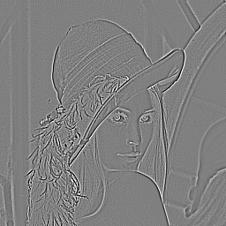 | 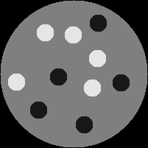 | 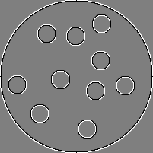
Figura 8: Saída do filtro passa-alta [Laplace ou 2ª derivada]. Cinza escura representa pixels negativos. Cinza clara representa pixels positivos.

6.3 Impulso de Dirac

A figura 7c mostra o núcleo do impulso de Dirac. É fácil constatar que, aplicando esse filtro, a imagem de saída será exatamente igual à imagem de entrada.

6.4 Filtro enfatiza bordas

O filtro “enfatiza bordas” é uma combinação linear do impulso de Dirac com filtro passa-alta: Dirac+0,9×passa-alta. Este filtro reforça as altas frequências, fazendo a saída parecer “mais nítida” do que a entrada. Fazendo analogia com sinais, seria como um equalizador que amplifica altas frequências. Veja a figura 9.

A figura 10 aplica esse filtro numa imagem sintética, o que permite perceber mais claramente o que está acontecendo. Repare que em toda transição de região escura para região clara, o filtro cria uma fina borda (ou contorno) com cinza mais escura seguida por outra borda com cinza mais clara. E contrário na transição de claro para escuro. Isto faz imagem parecer mais nítida.

//enfborda.cpp - grad-2015
#include <cekeikon.h>

int main(int argc, char** argv)
{ if (argc!=3) erro("enfborda ent.pgm sai.pgm");
Mat_<FLT> ent; le(ent,argv[1]);
Mat_<FLT> ker= (Mat_<FLT>(3,3) <<
-1, -1, -1,
-1, 18, -1,
-1, -1, -1);
ker = (1.0/10.0) * ker;
//filter2D(ent,sai,-1,ker,Point(-1,-1),0,BORDER_REPLICATE);
Mat_<FLT> sai=filtro2d(ent,ker);
imp(sai,argv[2]);
}

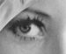  (a) Imagem Lenna original. | 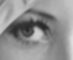  (b) Passa-baixa (média móvel). Borra a imagem.
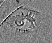  (c) Passa-alta.[Laplace ou 2ª derivada] | 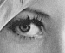  (d) Enfatiza bordas. Deixa a imagem mais nítida.
Figura 9: O filtro “enfatiza bordas” é uma combinação linear de impulso de Dirac (isto é, a imagem original) com passa-alta. Perceptualmente, parece que a imagem fica mais nítida após enfatizar as bordas.

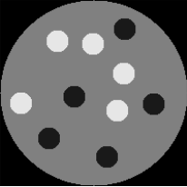  fantom.tga | 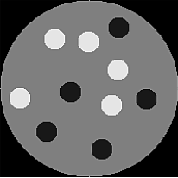  enfborda.tga
Figura 10: Filtro “enfatiza bordas” aplicado numa imagem sintética.

Exercício: Experimente aplicar o filtro “enfatiza bordas” em diferentes imagens.
6.5 Filtro Gaussiano

Um filtro gaussiano (Gaussian blur ou Gaussian smoothing) é o filtro linear que borra uma imagem usando núcleo gaussiano. É amplamente usado para reduzir ruído da imagem, para reduzir detalhes e também como pré-processamento para obter imagens em diferentes escalas (espaço de escala).

A função gaussiana 1-D (de média zero e desvio σ) é:

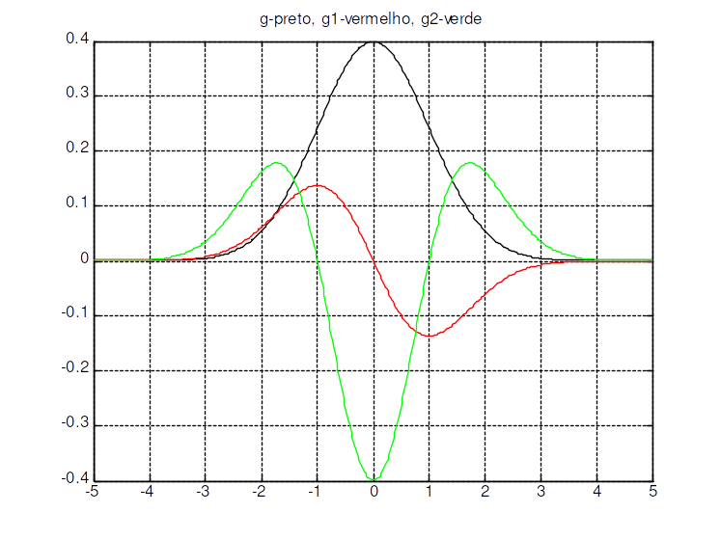
Figura X1: Função gaussiana 1-D com μ=0 e σ=1 (preto); 1ª derivada (vermelho); e 2ª derivada (verde).

A função gaussiana 2-D (de média zero e desvio σ) é:

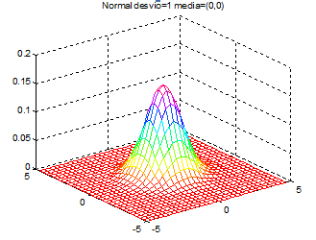
Figura X2: Função gaussiana 2-D com μ=(0,0) e σ=1.

O filtro gaussiano é separável, isto é, aplicar filtros gaussiano 1-D nas duas direções um após o outro (horizontal seguido por vertical ou vice-versa) equivale a aplicar o filtro 2-D. Esta propriedade torna o filtro gaussino computacionalmente muito eficiente.
A figura abaixo mostra a imagem “casa.pgm” filtrada com núcleo gaussiano de diferentes desvios-padrões. Note como a imagem vai ficando borrada.

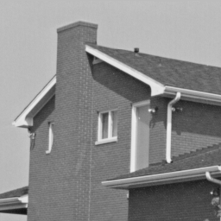  (a) Imagem original casa.pgm (σ=0.0) | 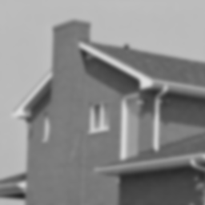  (b) σ=2,25 pixels | 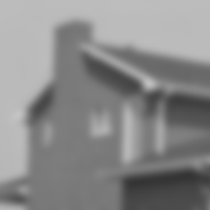  (c) σ=5,0 pixels
Figura X3: Imagem filtrada com filtro gaussiano com diferentes escalas.

Existe uma função pronta em OpenCV que aplica o filtro gaussiano (GaussianBlur). Os programas abaixo aplicam o filtro gaussiano com desvio-padrão de 5 pixels. “Size(0,0)” pede para calcular o tamanho conveniente de núcleo a partir do desvio-padrão. Veja o manual do OpenCV para maiores detalhes.

//gaussian.cpp pos2021
#include <cekeikon.h>
int main() {
Mat_<FLT> a; le(a,"casa.pgm");
Mat_<FLT> b;
GaussianBlur(a,b,Size(0,0),5);
mostra(b);
}

#gaussian.py pos2021
import numpy as np
import cv2
from matplotlib import pyplot as plt
ag=cv2.imread("casa.pgm",0)
a=np.float32(ag/255.0)
b=cv2.GaussianBlur(a,(0,0),5)
plt.imshow(b,cmap="gray")
plt.show()

Para olhar o núcleo gaussiano 1-D:

//gausskernel.cpp pos2021
#include <cekeikon.h>
int main() {
int sigma=1;
Mat_<DBL> k=getGaussianKernel(2*3*sigma+1,sigma);
cout << k << endl;
}

saída:
[0.004433048175243745;
0.05400558262241448;
0.2420362293761143;
0.3990502796524549;
0.2420362293761143;
0.05400558262241448;
0.004433048175243745]

Notas:
a) Repare na figura X1 que o valor da gaussiana torna-se bem pequeno após 3σ, o que nos permite ignorar os valores do núcleo após 3σ.
b) O núcleo gaussiano é 1-D, pois o filtro usa separabilidade (filtro 1-D vertical seguido de horizontal ou vice-versa).

Exercício: Crie o núcleo gaussiano 2-D com desvio-padrão 1 pixel utilizando o núcleo gaussiano 1-D gerado pelo programa acima.

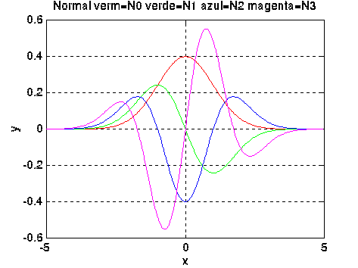  (3.1a) Função gaussiana1D com σ=1 (vermelho) e suas 1ª, 2ª e 3ª derivadas (respectivamente em verde, azul e magenta). | (3.1b) Função gaussiana 2D G com σ=1.
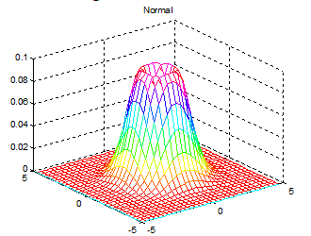  (3.1c) Módulo do gradiente . | 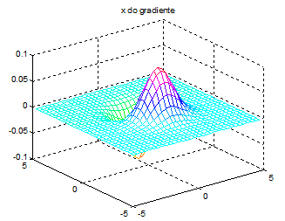  (3.1d) Derivada parcial x .
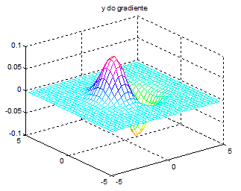  (3.1e) Derivada parcial y . | 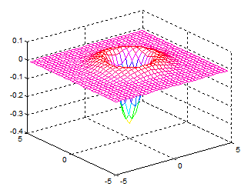  (3.1f) Laplaciano da gaussiana .
Figura X4: Funções gaussianas unidimensional, bidimensional e suas derivadas.
7. Gradiente

7.1 Filtros lineares para calcular gradiente

Gradiente é muito usado em processamento de imagens. Para ter uma ideia intuitiva do gradiente, veja a figura 11. Gradiente é um campo vetorial (isto é, cada pixel é um vetor 2D) onde cada vetor aponta para a direção onde a imagem torna-se mais clara. Se considerar a imagem como um relevo (o nível de cinza de um pixel representa a altura do relevo naquele ponto), colocando uma bola num certo pixel, ela desceria no sentido contrário ao apontado pelo gradiente, com aceleração proporcional ao seu módulo. Como o gradiente de uma imagem em níveis de cinza é um campo vetorial, deve ser representado por 2 imagens em níveis de cinza ou como uma imagem complexa (cada pixel é um número complexo).

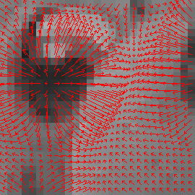
Figura 11: Gradiente desenhado em forma de flechas.

Definição: Seja f uma função . O gradiente de f é:

Isto define o gradiente de uma função contínua f. Como imagem digital é discreta tanto no domínio quanto no contradomínio, esta definição deve ser adaptada.

A derivada de um sinal digital x[n] costuma ser calculada como:

Exemplo: x[n] = [2, 3, 4, 5, 3, 1,-2]
x’[n]= [?, 1, 1, -0.5,-2,-2, ?]

Podemos aplicar a mesma ideia para calcular gradiente de uma imagem. Veja a figura 12a que mostra dois filtros lineares simples para calcular as duas derivadas parciais do gradiente. É igual à fórmula acima.

Esta ideia simples é refinada sucessivamente em operadores de Prewitt, Sobel e Scharr (as constantes multiplicativas não estão representadas). Uma propriedade desejável do gradiente é a simetria rotacional, isto é, gradiente de uma imagem rotacionada deve ser igual ao gradiente rotacionada da mesma imagem. O gradiente usando núcleo de Scharr é o que melhor satisfaz essa propriedade.

(a) Filtros simples para calcular gradiente. | (b) Prewitt
(c) Sobel | (d) Scharr
Figura 12: Núcleos de filtros lineares usados para calcular gradiente. Para que a saída esteja no intervalo de [-1, +1] quando a entrada estiver [0, 1], deve multiplicar esses núcleos ou imagens de saída por constantes convenientes (1/3 para Prewitt, 1/4 para Sobel e 1/16 para Scharr).

1  2  3  4  5  6  7  8  9  10  11  12  13  14  15  16  17  18  19  20  21  22  23  24  25  26  27  28 | //gradiente.cpp - pos2014  #include <cekeikon.h>  void grad(Mat_<FLT> ent, Mat_<FLT>& saix, Mat_<FLT>& saiy)  { Mat_<FLT> mx=(Mat_<FLT>(3,3)<<-3.0, 0.0, +3.0,  -10.0, 0.0, +10.0,  -3.0, 0.0, +3.0);  mx=mx/16.0;  Mat_<FLT> my=(Mat_<FLT>(3,3)<<-3.0, -10.0, -3.0,  0.0, 0.0, 0.0,  +3.0, +10.0, +3.0);  my=my/16.0;  saix=filtro2d(ent,mx);  saiy=filtro2d(ent,my);  }  int main() {  Mat_<FLT> ent; le(ent,"fantom.pgm");  Mat_<FLT> saix;  Mat_<FLT> saiy;  grad(ent,saix,saiy);  Mat_<FLT> t;  t=0.5+saix; imp(t,"gradx.png");  t=0.5+saiy; imp(t,"grady.png");  Mat_<FLT> modgrad=raiz(elev2(saix)+elev2(saiy));  imp(modgrad,"modgrad.png");  }
Programa 7: Cálculo de gradiente Scharr usando filtro2d.

O programa 7 calcula as duas derivadas parciais de gradiente usando núcleo de Scharr. Também calcula o módulo do gradiente. As saídas deste programa estão na figura 13.

OpenCV possui os filtros de Sobel e Scharr prontos. Veja o manual para maiores detalhes. O programa 7b faz a mesma tarefa do programa 7 usando a função pronta Scharr.

C++: void Sobel(InputArray src, OutputArray dst, int ddepth, int dx, int dy, int ksize=3, double scale=1, double delta=0, int borderType=BORDER_DEFAULT )
Python: cv2.Sobel(src, ddepth, dx, dy[, dst[, ksize[, scale[, delta[, borderType ]]]]]) → dst

C++: void Scharr(InputArray src, OutputArray dst, int ddepth, int dx, int dy, double scale=1, double delta=0, int borderType=BORDER_DEFAULT )
Python: cv2.Scharr(src, ddepth, dx, dy[, dst[, scale[, delta[, borderType ]]]]) → dst

1  2  3  4  5  6  7  8  9  10  11  12  13  14  15  16  17  18  19 | //gradiente2.cpp - pos2021  #include <cekeikon.h>  void grad(Mat_<FLT> ent, Mat_<FLT>& saix, Mat_<FLT>& saiy) {  Scharr(ent,saix,-1,1,0); saix=saix/16.0;  Scharr(ent,saiy,-1,0,1); saiy=saiy/16.0;  }  int main() {  Mat_<FLT> ent; le(ent,"fantom.pgm");  Mat_<FLT> saix; Mat_<FLT> saiy;  grad(ent,saix,saiy);  Mat_<FLT> t;  t=0.5+saix; imp(t,"gradx.png");  t=0.5+saiy; imp(t,"grady.png");  Mat_<FLT> modgrad=raiz(elev2(saix)+elev2(saiy));  imp(modgrad,"modgrad.png");  }
Programa 7b: Cálculo de gradiente usando função pronta Scharr.

(a) fantom.pgm | 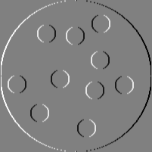  (b) gradx.png
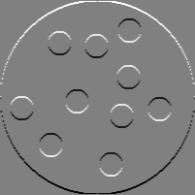  (c) grady.png | 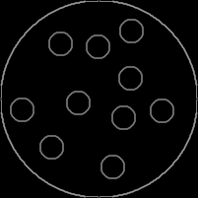  (d) modgrad.png
Figura 13: Gradiente calculado usando núcleo de Scharr (saída do programa 7 ou 7b).
Exercício: Altere o programa 7 para calcular gradiente usando núcleo de Sobel. Rode o programa resultante na imagem fantom.pgm e verifique se as saídas são diferentes daquelas obtidas usando núcleo de Scharr.

Exercício: O gradiente pode ajudar a detectar círculos na imagem, como na figura ao lado. Explique que propriedade o gradiente possui que pode facilitar a detecção de círculos. A técnica que detecta círculos é transformada de Hough. | 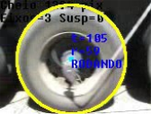

[PSI3471-2022 aula 5, lição de casa 1. Você pode fazer uma das duas lições: 1 ou 2.] O programa abaixo aplica filtros de Sobel 3x3 na imagem quadrado.png, obtendo as saídas ox.png e oy.png.
#include <cekeikon.h>
int main() {
Mat_<FLT> a; le(a,"quadrado.png");
Mat_<FLT> sx,sy,ox,oy;
Sobel(a,sx,-1,1,0,3); ox=sx/4.0+0.5; imp(ox,"ox.png");
Sobel(a,sy,-1,0,1,3); oy=sy/4.0+0.5; imp(oy,"oy.png");
//Complete o programa aqui utilizando matrizes sx e sy
}
Complete o programa, fazendo operações de módulo (abs), inverter sinal (- com um argumento), soma (+) e subtração (- com dois argumentos) com as matrizes sx e sy, para obter as imagens com:
- Todas bordas horizontais: todo_hor.png
- A borda horizontal superior: hor_sup.png
- A borda horizontal inferior: hor_inf.png
- Todas as bordas verticais: todo_ver.png
- A borda vertical esquerda: ver_esq.png
- A borda vertical direita: ver_dir.png.
Nota: Cekeikon imprime como preto pixels<=0 e como branco pixels>=1.
  quadrado.png |   ox.png |   oy.png
  todo_hor.png |   hor_sup.png |   hor_inf.png
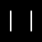  todo_ver.png |   ver_esq.png |   ver_dir.png

7.2 Suavização da direção de gradiente

Considere o triângulo da figura 14a e o seu gradiente calculado na figura 14b. Gostaríamos que as direções dos vetores gradiente de um certo lado do triângulo fossem todos iguais. Mas isto não acontece, pois o lado do triângulo é formado por “escadinhas”, fazendo a direção do gradiente variar. O gradiente pode ser suavizado filtrando a imagem com gaussiana antes de calcular gradiente (figuras 14c e 14d).

O mesmo problema acontece ao calcular o gradiente de um círculo. A direção do gradiente não muda suavemente (figura 14e), por causa dos “degraus” nas bordas do círculo. Filtrando a imagem primeiro com o filtro gaussiana podemos obter gradiente onde a direção muda suavemente.

Como vimos, a função do OpenCV que aplica filtro gaussiana chama-se GaussianBlur. É possível obter o mesmo efeito que aplicar filtro gaussiana usando núcleos maiores (5×5, 7×7, etc.) ao calcular o gradiente. Estes núcleos maiores podem ser obtidos a partir das expressões algébricas das derivadas da função gausssiana (figura X4).

Exercício: A seguinte sequência de comandos em Cekeikon aplica o filtro gaussiano com desvio-padrão 1 pixel na imagem circulo.png, calcula gradiente e armazena como imagem complexa em circulo.img. Depois, representa o campo vetorial do gradiente como flechas e armazena na imagem circulof.png.
kcek gradieng circulo.png circulo.txt 1
kcek campox circulo.txt circulof.png 100 15
Experimente rodar esta sequência de comandos. Mude parâmetros, como o desvio-padrão do filtro gaussiano (deve ser >0). Visualize o gradiente de outras imagens, como triang.png.

Nota: Escreva “kcek gradieng” ou “kcek campox” para obter uma breve descrição dos parêmtros dos programas.
Nota: Os códigos desses programas estão em (...)/cekeikon5/cekeikon/kcek.

  (a) Triângulo. | 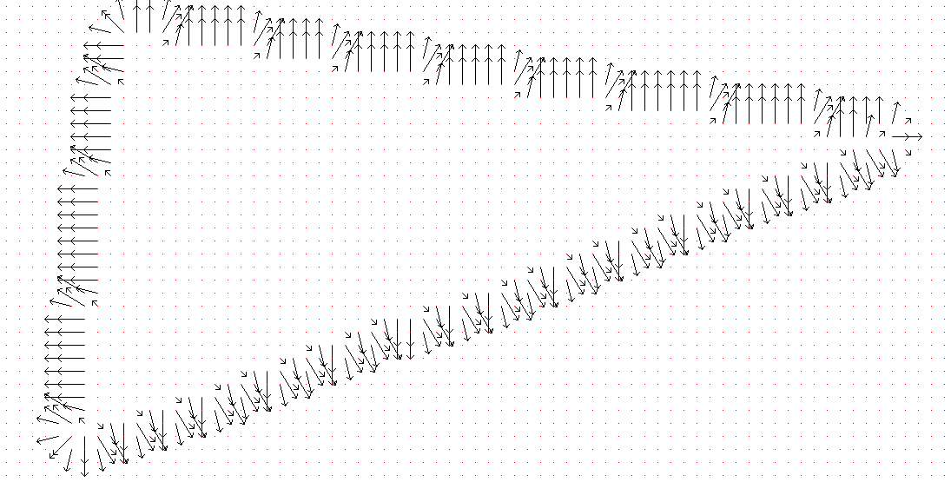  (b) Gradiente possui direção incorreta.
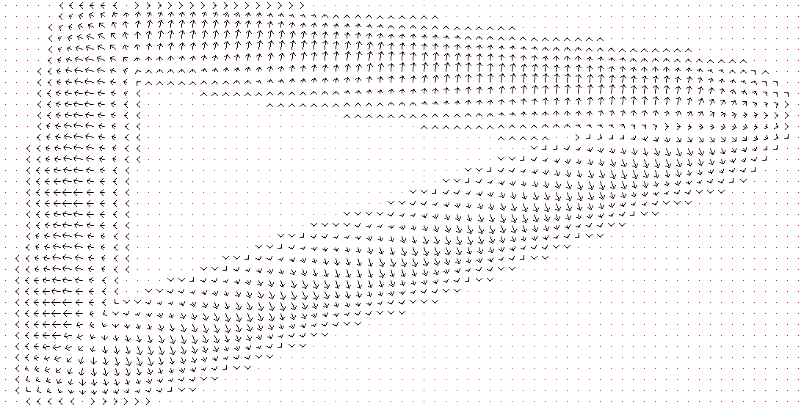  (c) Gradiente calculado após filtragem gaussiana com desvio-padrão de 2 pixels. | 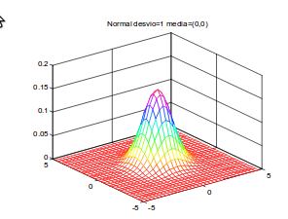  (d) Núcleo gaussiano.
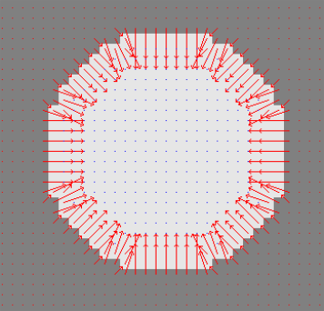  (e) Gradiente sem filtro gaussiano. As direções estão incorretas. | 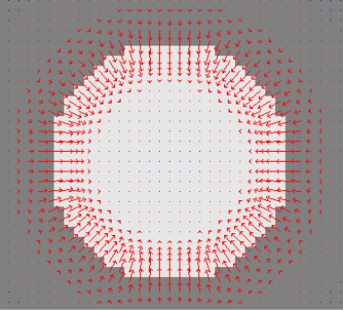  (f) Com filtro gaussiano. As direções são “contínuas”.
Figura 14: O gradiente pode ser melhorado suavizando a imagem de entrada com filtro gaussiano.

triang.png

triang0.png. Sem filtragem gaussiana. Alguns vetores têm direção errada.

triang2.png. Filtragem gaussiana sigma=desvio=2 pixels. Menos erro na direção.


triang0.img (sem filtro gaussiano) usando brilho como magnitude e cor como direção do gradiente. A direção do gradiente não é constante numa aresta.


triang2.img (com filtro gaussiano de sigma=2 pixels) usando brilho como magnitude e cor como direção do gradiente. A direção do gradiente é mais ou menos constante numa aresta.
[PSI3471-2022 aula 5, lição de casa 2. Você pode fazer uma das duas lições: 1 ou 2.] Localize os centros dos círculos na figura circulo2.png (sem ruído) usando gradiente e filtro Gaussiano.


circulo2.png

Marque o centro, por exemplo, com um “X” vermelho (ou de alguma outra forma bem visível).

Exercício: Localize o centro do círculo na figura ccirculo3.png (com ruído) usando gradiente e filtro Gaussiano.

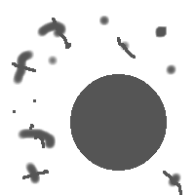
circulo3.png

8. Convolução e correlação

Convolução e correlação estão intimamente ligadas ao filtro linear. Os três termos podem ser usados praticamente como sinônimos.

Convolução:
A convolução discreta de duas imagens f(x,y) e h(x,y) é denotada por e definida pela expressão:

Aqui, estamos considerando que as duas imagens estão preenchidas com zeros fora dos respectivos domínios. Convolução equivale a filtro linear onde o núcleo foi rotacionado por 180 graus (repare que na definição do filtro linear usamos o sinal de “+” em vez de “-”).

Correlação:
A correlação discreta de duas imagens f(x,y) e h(x,y) de tamanhos M×N é denotada por e definida pela expressão:

Novamente, estamos considerando que as duas imagens estão preenchidas com zeros fora dos respectivos domínios. f* é o conjugado complexo de f. Evidentemente, se f for real, f*=f. Assim, a correlação é igual ao filtro linear para imagens reais.

Nota: Se f e h são iguais, a operação chama-se auto-correlação. Se são diferentes, chama-se correlação cruzada.

9. Teorema da convolução

O teorema da convolução diz:

e

onde:
- F = DFT(f) (transformada discreta de Fourier)
- f e h são matrizes reais.
- F e H são matrizes complexas, transformações de Fourier de f e h.
- * indica convolução.
- indica a multiplicação pixel a pixel (produto de Hadamard).

Não irei explicar este teorema detalhadamente. O que interessa para nós é que a convolução pode ser calculada rapidamente usando transformada rápida de Fourier (FFT) e a sua inversa (IFFT). Esta propriedade é útil para aplicar filtro linear com núcleo grande. O manual do OpenCV diz que a função filter2D usa FFT/IFFT para acelerar cálculo de filtros com núcleo 11×11 ou maior.

Referências:

[WikiIntegral] https://en.wikipedia.org/wiki/Summed-area_table.

[Perreault2007] Simon Perreault and Patrick Hebert, “Median Filtering in Constant Time,” IEEE T. IMAGE PROCESSING, vol. 16; no. 9, pp 2389-2394, 2007.

[Gonzalez2002] Gonzalez, Rafael C., and Richard E. Woods. “Digital Image Processing” (2002).

[PSI5790-2023 3ª aula. Fim.]

